国有资产和金融工作局国资监管平台
建设方案

为贯彻落实新一轮国企改革深化提升行动，推动国有企业现代公司治理与市场化经营机制长效化，健全以管资本为主的国资监管体制，四川九洲软件有限公司依据相关政策要求，拟建设“国有资产和金融工作局国资监管平台”（以下简称“平台”）形成建设方案。。。。
- 政策背景
2019年11月，国务院国资委印发《全国性国资国企在线监管系统建设工作方案》（国资厅发〔2019〕35号，提出加强国资监管信息化工作，服务构建国资监管大格局、形成国资监管“一盘棋”。
2020年10月，四川省国资委印发《四川省国资国企在线监管平台建设指引》（川国资科创〔2019〕2号）、《四川省国资国企在线监管平台建设工作方案》（川国资科创〔2019〕3号）。
2020年12月28日，国务院国资委组织召开“全国国资国企在线监管系统试点建设经验总结暨下一步工作推进会”。山西、内蒙古、湖南、山东、深圳等5家地方国资委作典型经验交流。会议要求，各地方国资委和委内有关单位要抓好落实，确保按时保质完成2021年度重点工作任务，努力推动国资监管向数字监管、智慧监管转变。
2021年3月26日，国资发财评规〔2021〕18号，关于印发《关于加强地方国有企业债务风险管控工作的指导意见》的通知。
2021年5月，国务院国资委组织召开国资监管数字化智能化提升专项行动启动视频会。
2023年2月1日，国务院国资委召开国资监管信息化工作专题汇报会，进一步形成合力，大力提升国资监管实时性、精准性、有效性。

二、监管痛点

（一）业务多、人手少
国资监管内容包含资产管理、融资债务管理等多项业务，监管业务众多，但各科室人员少，工作量大。
- 企业多、层级深
随着混改不断推进和国有资产总额的不断提升，国有控股、参股企业数量不断上升，企业级次深。
- 行业散、跨度大
按照分类监管的总体要求，不同分类和行业的企业无法实现一刀切，需根据情况施行“一企一策”式监管。
- 资金大、债务多
国有资产涉及资产数量大、项目多、范围广、融资债务多，需要全面准确掌握国有资产流向和债务实时情况，科学合理地配置各项国有资产，提高国有资产利用效率和降低负债率。

三、建设内容
本平台旨在通过充分运用云计算、大数据、移动应用等信息技术推进智慧国资监管建设，打造“一中心两平台四体系”，推动国资监管业务上云、资源上云、能力上云，实现国资全方位、全业务智慧监督，为提升国资监管效能、助力国企高质量发展和提升国资监管服务水平的重要引擎，形成有特色的智慧国资监管“样板”。

（一）总体系统架构
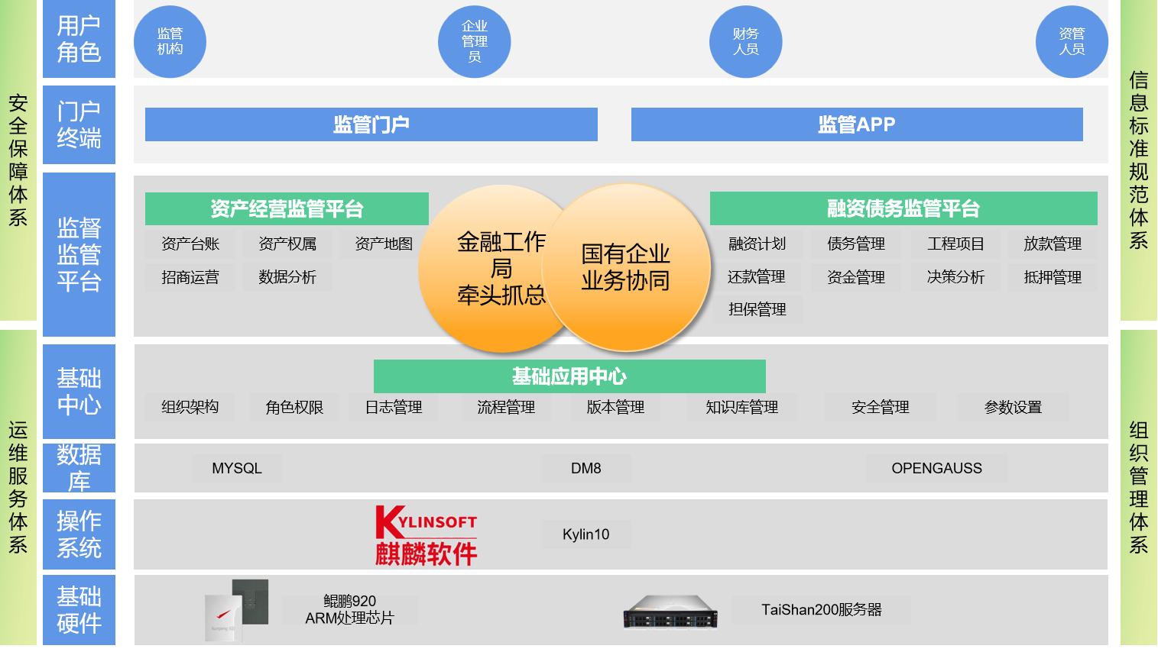
- 资产经营管理
资产经营管理系统，主要针对国有资产实现资产集中统一管理，支持经营性资产全生命周期管理，满足资产经营业务标准化、效率化，为资产经营提供有力的数字化支撑，实现资产保值增值、提升监管机构监管效能。主要功能如下：
资产台账。通过建立资产台账，支持对多业态资产管理。其中包括将住宅、写字楼、厂房、园区、商铺、停车位、广告位等纳入系统管理。同时，每处资产将建立数字台账，生成唯一的身份证二维码，用户可通过扫码查看该资产的基础信息、产权信息、招商信息等，全面掌握资产的状态。平台在建立资产台账的基础上，将设定标准化的工作流程，通过规范资产登记、处置、出库等日常操作，实现对资产全生命周期管理，提高资产数据的规范性和一致性，提升资产管理工作效率。
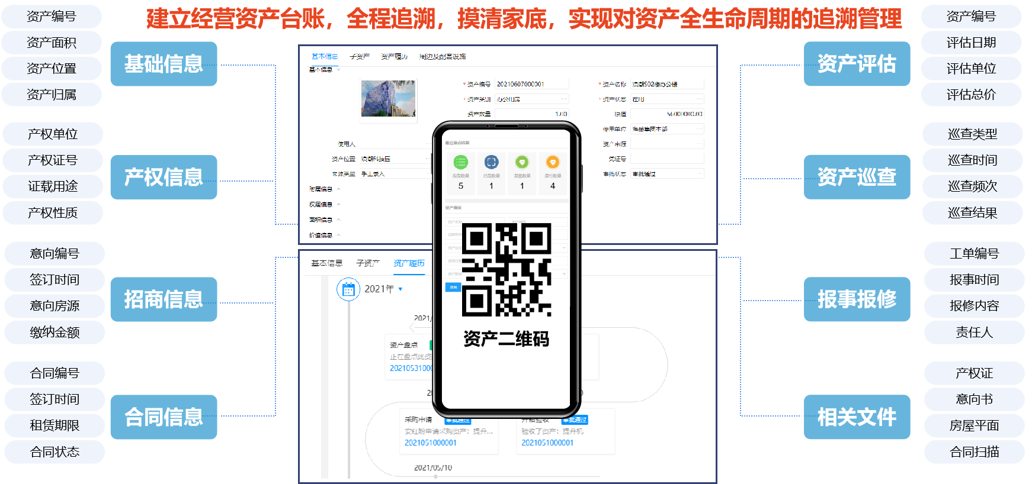
资产权属。平台将区分资产所有权与资产经营/使用权，通过厘清权属关系，实现对资产的全面盘清和管理。以权属关系为支撑，展示不同权属关系资产的数量、种类、状态、价值等信息，动态掌握资产的使用情况和变动情况，及时发现和解决资产管理中的问题，确保各类资产有效盘清和管理，为监管主体资产管理工作提供有力保障。
资产地图。资产地图实现定位功能，以行政区域分布的形式直观展示资产位置。用户可点击资产，在层级穿透的方式下查看具体资产的定位和详细数据，便于进行宏观的资产把控和决策分析。同时，地图中每处资产支持按周期显示资产的经营、租赁等状态，为监管机构决策提供数据支撑。经营状态展示租金收入、利润情况和出租率等，详细了解资产的经济运营状况。租赁状态展示租户信息、合同到期情况和空置率等，助力风险评估和租赁管理。

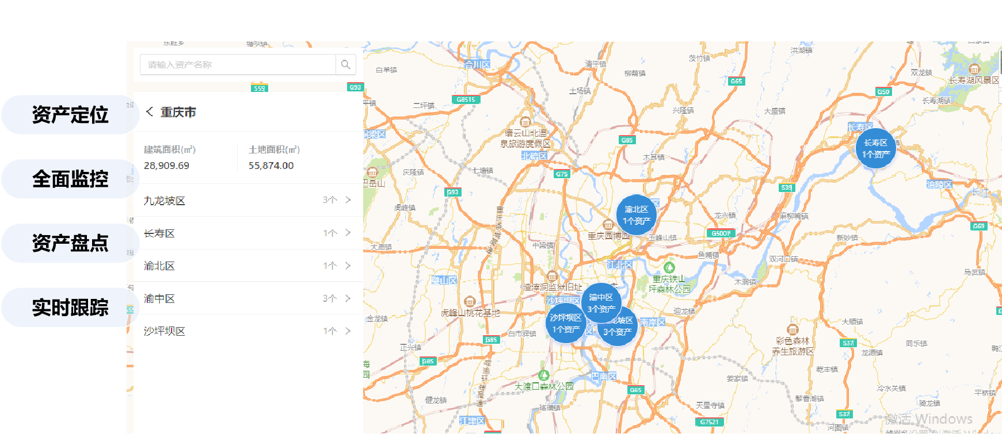
经营管理。平台以“商机-来访-客户跟进-合同签订”为基本原则，实现全程在线跟进，资源信息自然沉淀。通过建立商家资源库，防止数据资源流失，以合同为主线，实现签约、续签、退租流程化和标准化。同时，记录资产经营状况和运营现状的关键指标数据，包括但不限于以下内容：租金收入、租户信息、租赁合同、费用支出、资产利用率、空置率等。
决策分析。建立全业态、全域的数智资产大屏，为领导层提升决策支撑。数智资产大屏，支持按不同维度展示各类资产数据总览、资产状态、经营指标等情况，满足不同岗位人员个性化报表配置和输出。同时，平台实现资产管理过程进行预警监控，包括对到期预警、超期预警、收入差异等各类异常情况进行预警监测，并支持以PC端站内消息、手机短信等多种方式，将预警信息自动推送至相关责任人，进而提升监管效能，防范国有资产流失。
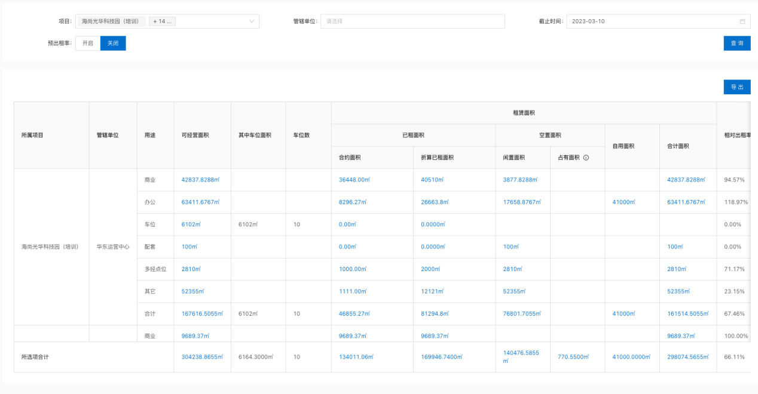

- 融资债务管理
融资债务管理系统，主要用于管理企业的融资和债务活动。可以帮助企业更有效地监控其融资计划，提高资金的使用效率，降低财务风险，为企业的稳健发展提供有力保障。主要功能如下：
融资计划。建立统一的融资项目管理档案，从年度计划、融资立项、进度情况、竞价管理等多方面实现数据信息共享融合。
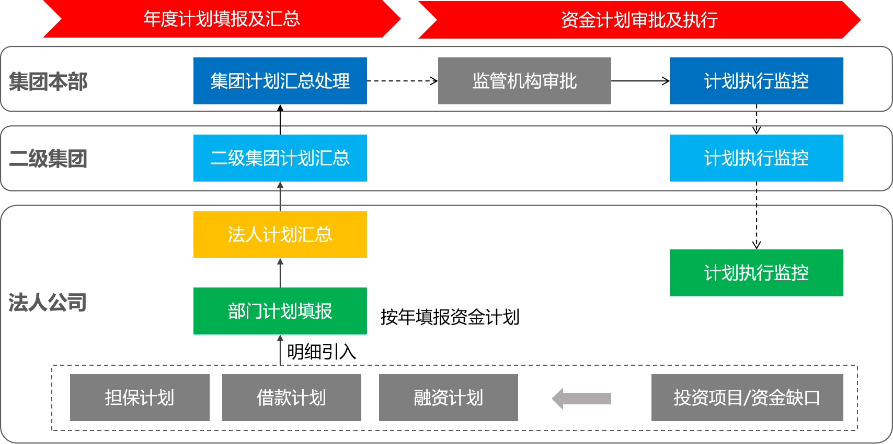
债务管理。聚焦融资债务，通过带息负债台账、债务兑付、偿债资金监测，洞察企业隐形债务风险，实时量化跟踪整体债务风险水平。
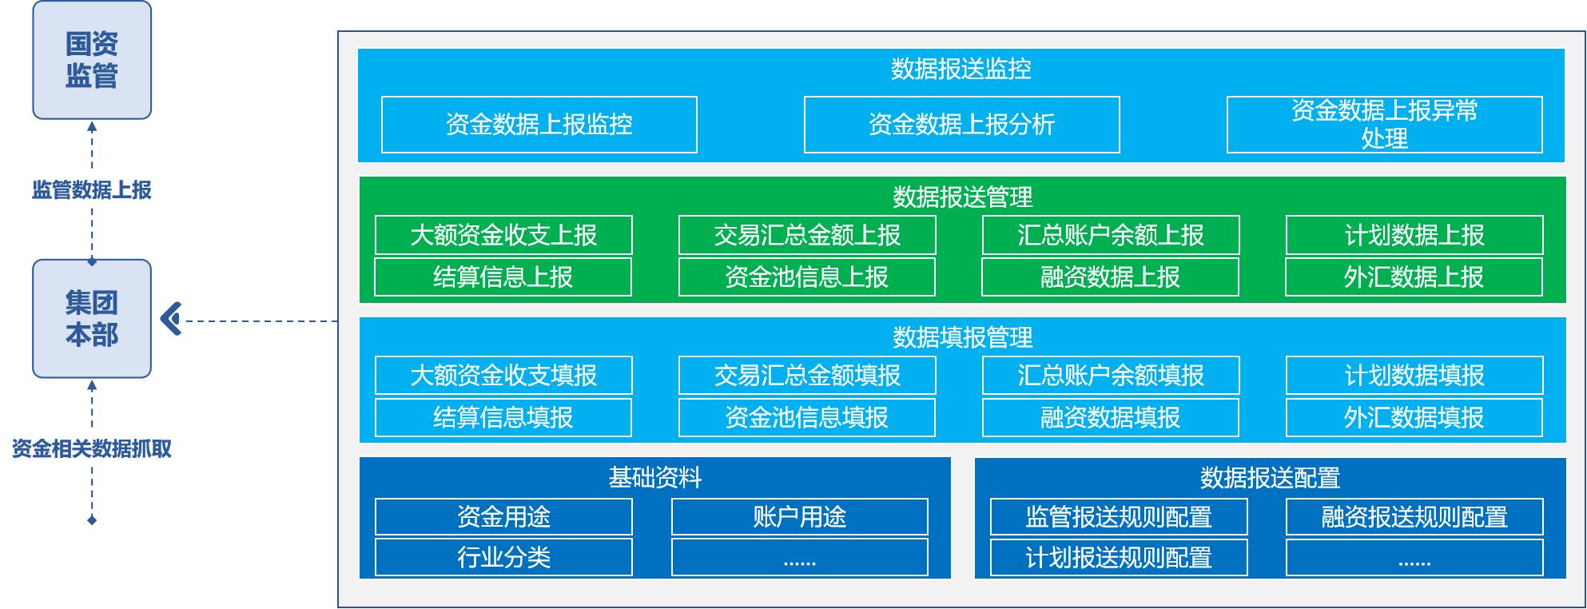
担保管理。以融资与担保合同为主线，通过融资合同、融资计划、融资进度等对企业融资实现全过程跟踪。
资金监管。从企业资金管理系统中获取实时、准实时整合的账户信息、收支明细、账户余额；通过大额额度设置，对企业资金情况动态监测。
借款担保。结合借款计划，逐级实现各单位内部借款全流程管控。结合担保计划，实现担保方与被担保方合同管理、担保余额统计。
决策分析。建立融资债务风险监测，融资借款预警，债务增长预警，防范重大资金损失风险，实现国有资产保值增值，可按照账户、单位不同维度对资金风险进行全方位预警。
- 基础应用中心
基础应用中心，是提供整个平台的基础支撑服务系统，其中包含组织机构、角色权限、参数、流程、工作台、报表、模板、邮件、学习中心、安全管理、版本中心等功能。功能说明如下：
组织机构构。用于管理和展示公司内部各个部门、团队以及员工之间关系的功能。它可以帮助用户清晰地了解公司内部的层级结构，从而更好地协调工作、分配任务和管理人员。通过组织架构，用户可以快速查找相关人员并了解他们在公司中的位置和职责。
角色权限。允许管理员根据员工的不同职责和职位，为他们分配不同的权限和访问级别。通过这项功能，管理员可以精确控制每个员工对软件系统内不同功能和数据的访问权限，确保信息安全和工作效率。这也能够减少因为权限混乱而导致的错误操作和数据泄露风险。
流程管理。针对公司内部各项工作流程进行规划、设计、执行和监控的功能。它可以帮助用户优化工作流程，提高工作效率，减少重复性工作，并且可以清晰记录每个环节的操作情况，以便后续分析和改进。
版本管理。主要用于管理移动应用程序的不同版本。它可以帮助用户跟踪应用程序的更新历史，方便用户了解最新版本的特性和改进，同时可以确保用户和团队始终使用最新的应用程序版本。
日志管理。记录系统运行过程中的各种操作和事件的功能。它可以帮助用户追踪系统的运行状态和使用情况，排查问题和故障，以及分析用户行为和系统性能。
- 国资监管APP
- 国资监管平台安卓APP系统，旨在通过移动设备实现对国有资产的监控和管理，为日常工作提供更多便利途径。其中包含资产经营管理（展示国有资产的总体情况，包括资产类型、数量、价值等）、融资债务监测（识别潜在的资产风险，如闲置、损耗、违规使用等）、数智资产大屏（提供数据查询功能，支持按多种条件筛选资产数据；生成资产清单、使用情况统计、价值变动分析等各类报表）、风险预警系统（识别长期闲置、损耗、违规使用等潜在的资产风险；将触发预警设定的风险资产数据，自动推送至相关责任人）等相关功能，配套PC端进行使用。

（六）云服务器及云安全租赁
云服务器租赁基于云计算技术的服务器租用服务，允许用户通过互联网连接和使用位于云数据中心的高性能服务器资源。云服务器具有更高的弹性、可扩展性和可靠性，能够快速响应业务需求。云安全租赁则针对云服务器提供的安全防护服务，旨在保护数据和应用程序免受网络攻击和威胁。其中，包括防火墙、入侵检测、数据加密等安全功能，确保业务安全。

四、必要性分析
国资监管平台的建设对于监管机构来说是必要的，通过信息化平台支撑，能够最大化资产价值，控制管理成本，提高效率，降低资产风险，并为决策者提供科学依据，满足合规性要求和监管要求。这些方面的改进将帮助被监管企业取得更好的运营绩效和持续发展。原因如下：
资产价值最大化。通过科学规范的资产管理，可以最大程度地提升资产的价值。合理的资产配置、优化的维护计划和高效的运营管理，能够有效延长资产的寿命周期，增加其使用效益和价值。
成本控制和效率提升。良好的资产管理能够降低成本并提高效率。通过对资产的全面监控和维护，及时处理故障和损耗，避免不必要的维修和更换，从而减少了成本开支并提高了资产的利用效率。
风险管理和安全保障。平台建设可以帮助监管机构进行风险管理和安全保障。通过建立完善的资产、债务台账、进行定期检查和预防性维护，可以降低潜在风险和事故发生的可能性，保障员工和财产的安全。
决策支持和信息透明。平台建设可以提供准确、及时的信息和数据支持，为决策者提供科学依据。通过建立资产管理系统以及债务管理系统，可以实现对资产、债务相关数据的采集、分析和报告，为决策者提供全面的、可靠的信息，帮助其做出明智的决策。
合规性要求和监管要求。部分行业和领域对资产、债务管理有严格的合规性要求和监管要求。进行平台建设可以确保组织符合相关法规和规范，避免不必要的法律风险。

五、可行性分析

（一）技术可行性
在整合不同企业、机构间数据，通过云安全等设施，确保信息安全和隐私，密切关注数据交换标准和协议是否兼容，确保合规性和风险控制 。整合多个系统和数据源充分考虑技术兼容性问题，包含不同数据库和系统之间的互操作性。整合大量融资和债务数据需要强大的数据存储和处理能力，基础设施及云服务器提供强大支撑，并满足不低于100人使用的标准和要求。

（二）经济可行性
更好地掌握国有资产信息，监管机构可以实现更有效的资源配置和优化管理，减少潜在的资源闲置和浪费，从而提高资产利用效率，降低管理成本。提高招商成功率，增加投资回报；通过数据分析，可以更好地理解市场需求、项目潜力和风险，从而做出更明智的投资决策。降低违约风险，保障国有资产安全，提高融资效率，进而提升整体资金使用效益。提高担保质量，降低坏账率，优化资产配置，降低资产损失，提高资产回收效率。降低融资成本，提高债务管理效率，避免资金闲置和浪费，提高资金利用率。

（三）操作可行性
对于金融局和相关企业、机构的工作人员而言，该平台将使他们更轻松地管理和监管国有资产和融资债务，由于该平台可提高数据访问和分析的效率，提供实时数据和更好的决策支持 ，用户很可能会积极接受并使用该监管平台。

六、保障措施

（一）客户应用提升
九洲软件致力于业务需求的快速响应，包括数据巡检、现场支持和应用巡检。通过定期的服务月会月报和年度服务报告，我们为客户提供详尽的服务反馈和信息披露。

（二）系统运维保障
系统运维保障覆盖了多个关键领域，包括基础运维、故障申报与修复以及服务器巡检等。我们还提供数据修复、实时监控服务、预警修复服务和健康检查服务，在确保系统稳定性的同时，提供更高水准的技术运维支持。

（三）售后服务体系支撑
我司建立并持续优化高效、稳定的售后服务体系，旨在全面保障国资监管信息化的发展与运行。

七、社会效益
提高资产利用率。合理规划和管理资产，可以最大程度地提高资产的使用效率和价值，降低闲置和浪费，更好地满足社会的需求 。
降低成本和风险。有效的资产、债务管理可以帮助降低维护、保养和运营成本，并减少潜在债务风险和损失。
提升决策质量。通过系统收集、分析和处理数据，为管理层提供准确、及时的信息，提升决策的科学性和准确性。
加强监管和控制。良好的管理手段，可以加强对资产的监管和控制，防止资源滥用、挪用和盗窃等不当行为，提高组织的运营效率和透明度。
提升声誉和形象。优秀的管理实践可以树立企业或组织的良好声誉和形象，增加信任度和吸引力，为持续发展打下基础。

四川九洲软件有限公司
2024年2月27日

